Câu 1: Các lệnh điều khiển cấu trúc lặp thuộc nhóm lệnh nào của Scratch?
- A. Nhóm lệnh Chuyển động.
- B. Nhóm lệnh Điều khiển.
- C. Nhóm lệnh Sự kiện.
- D. Nhóm lệnh Hiển thị.
Câu 2: Scratch không có lệnh lặp nào sau đây?
- A. Lệnh lặp với số lần biết trước.
- B. Lệnh lặp liên tục.
- C. Lệnh lặp không có điều kiện.
- D. Lệnh lặp có điều kiện.
Câu 3: Đoạn chương trình dưới đây có cấu trúc gì?
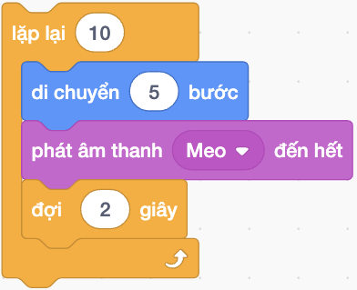
- A. Cấu trúc lặp với số lần không biết trước.
- B. Cấu trúc lặp với số lần biết trước.
- C. Cấu trúc lặp liên tục.
- D. Cấu trúc lặp có điều kiện.
Câu 4: Chương trình được tạo bởi phần mềm Scratch được lưu với định dạng gì?
- A. .scratch.
- B. .docx.
- C. .mp3.
- D. .sb3.
Câu 5: Việc nào sau đây không có động tác được lặp lại nhiều lần?
- A. Nhảy dây.
- B. Chèo thuyền.
- C. Chạy bộ
- D. Đợi đến lượt thanh toán trong siêu thị.
Câu 6: Scratch có mấy lệnh điều khiển cấu trúc lặp?
- A. 1.
- B. 2.
- C. 3.
- D. 4.
Câu 7: Trong Scratch, để mô tả một khối lệnh được lặp liên tục, em cần sử dụng lệnh nào?
- A.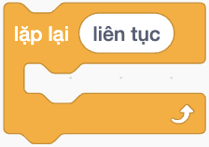
- B.
- C.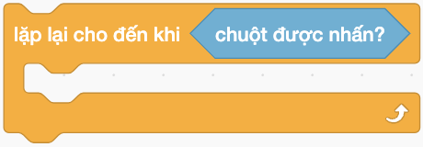
- D.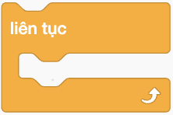
Câu 8: Để tạo chương trình mô tả các bước thực hiện bài tập nhảy đập bóng yêu cầu thực hiện lặp lại 10 lần động tác nhảy với tay đập bóng, em sử dụng lệnh nào sau đây?
- A. Lệnh lặp liên tục.
- B. Lệnh lặp với số lần biết trước.
- C. Lệnh lặp không có điều kiện.
- D. Lệnh lặp có điều kiện.
Câu 9: Sử dụng cấu trúc lặp để biểu diễn lại đoạn chương trình sau
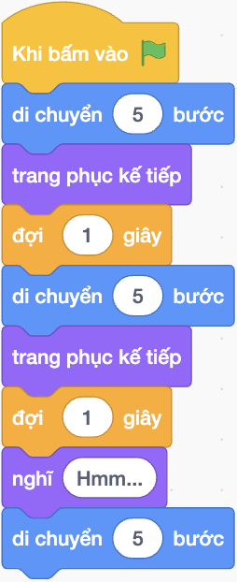
- A. 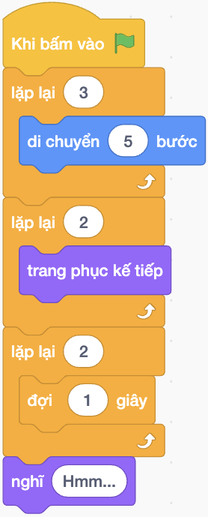
- B. 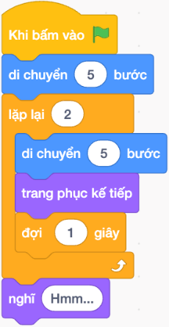
- C. 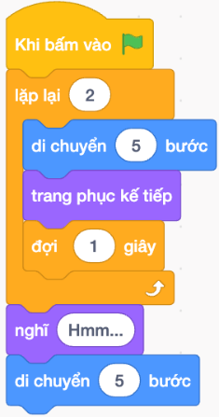
- D.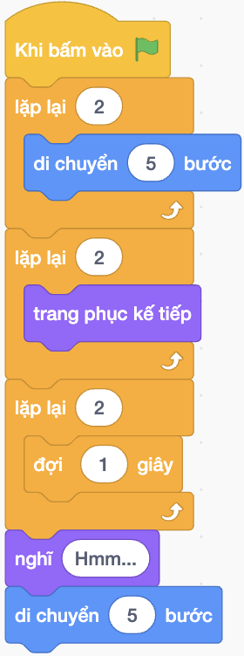
Câu 10: Để mở tệp chương trình có sẵn trong máy tính, em nhấn chọn biểu tượng nào trên giao diện phần mềm Scratch?
- A. 
- B. 
- C. 
- D. 
Câu 11: Để dừng chương trình trong phần mềm Scratch, em nháy chuột vào nút lệnh
- A. 
- B. 
- C. 
- D. 
Câu 12: Phần mềm Scratch cho phép em sử dụng một hình ảnh trong máy tính để làm nhân vật cho chương trình. Em hãy nêu các bước thực hiện thao tác đó.
- A. Đặt con trỏ chuột vào biểu tượng  Chọn  Chọn ảnh.
- B. Đặt con trỏ chuột vào biểu tượng Chọn  Chọn ảnh.
- C. Đặt con trỏ chuột vào biểu tượng Chọn  Chọn ảnh.
- D. Đặt con trỏ chuột vào biểu tượng Chọn  Chọn ảnh.

